竞争性谈判文件

项目编号：FZB-20170710-091

项目名称：隧道式网带高温焙烧炉

盐城工学院招投标工作办公室
2017年8月20日

第一部分 竞争性谈判公告
根据盐城工学院采购计划，需对隧道式网带高温焙烧炉进行竞争性谈判采购，诚邀您前来投标。
一、项目编号：FZB-20170710-091
二、项目名称：隧道式网带高温焙烧炉
三、投标人资格条件
投标人必须符合《政府采购法》第二十二条之规定并具备以下条件：
1、投标人必须是获得工商部门颁发营业执照的具有法人资格的经济实体，通过相关主管部门的注册、登记和检验且拥有实体经营店面，经营状况良好。
2、招标前两年内没有发生重大质量和安全事故,在经营活动中无违法违规记录 (提供相关承诺或证明) 。
3、投标人投标所使用的资格、信誉、荣誉、业绩与企业认证必须为本法人或所投产品的总部所拥有。投标人投标所使用的实施人员必须为本法人员工。
4、投标人应仔细阅读招标文件的所有内容，按照招标文件的要求提交投标文件，并对所提供的全部资料的真实性承担法律责任。
5、投标人在投标活动中提供任何虚假材料,其投标无效，并报监管部门查处；中标后发现的,中标人须依照《中华人民共和国消费者权益保护法》第49条之规定双倍赔偿采购人损失，且民事赔偿并不免除违法投标人的行政与刑事责任；同时按照政府采购类项目相关法律法规定处理。
四、采购文件发放（获取）
发放方式：自行到盐城工学院招投标办公室网站(http://zbxx.ycit.cn/Index.html)下载。
五、投标截止时间及要求：投标人请于2017年8月26日下午15:00前半小时内将投标文件装订密封加盖公章后，送至盐城工学院希望大道校区行政楼630室。（本次采购不接受传真报价）
六、招标人情况
招标人名称：盐城工学院；
技术联系人： 许老师 联系电话：13851088017
杨老师 联系电话：13851086771
采购单位联系人：周琦 联系电话：0515-88298682
七、投标保证金
1、本次采购投标保证金金额为：捌仟元人民币。
2、各投标人须从投标人本单位的账户上汇至盐城工学院指定账户（开户银行：建行盐城市人民路分理处 账号：32001735236051464680），并在投标时将银行汇款凭证交我方工作人员，待评标结束后由我方依据退款程序办理相关手续。

第二部分 投标人须知
一、投标人一旦下载或领取了本采购文件并决定参加投标，即被认为接受了本采购文件的规定和约束，并视为自采购公告发布之日起已经知道或应当知道自身权益是否受到了损害。
二、对本文件有疑问的，可在2017年8月22日18：00时前向我中心提出，对于不影响公平竞争的问题我中心将作出答复。
三、投标要求：投标人须按采购文件的要求进行响应，投标文件一式五份，即正本一份，副本四份。不论投标人中标与否，投标文件均不退回。投标文件至少应包括：法定代表人授权书、报价单及有关承诺、说明和投标人营业执照等。报价单及有关承诺、说明须按要求进行盖章签字。盐城工学院招投标领导小组会同有关人员将对各投标报价情况进行评审，确定采购中标意向单位。
四、成交供应商的确定：采购评标小组将对响应的投标文件进行评审和比较。通过谈判，在符合采购需求、质量和服务相等的前提下，报价最低，确定成交供应商。评标小组在评审中可要求供应商对其投标文件作出必要的阐述和说明。评标小组将审查投标文件是否对采购文件做出了实质性响应而没有重大偏离。重大偏离的认定需经过评标小组三分之二及以上成员的认定。
五、如由于采购需求中对该采购商品要求不详细，请各投标人在投标时补充说明其详细规格型号，如不作明确说明，评审小组或采购方可认定其所报配置型号为可能存在情况的最高标准或按有利于使用方的原则确定规格型号。
六、投标人在投标时，必须按要求向招标人提交投标保证金。未中标单位的投标保证金于采购结束后无息退还；中标单位的投标保证金自动转为履约保证金，合同履行后无息退还；对于不履约的中标单位除没收保证金外将严格按照相关规定进行处理。
七、付款方式：验收合格后，甲方向乙方支付合同金额90﹪；如无质量问题，一年后甲方向乙方支付余款。

第三部分 项目需求
一、项目概况
1、本次招标设备是隧道式网带高温焙烧炉。
2、本次招标工程为一个标段，招标内容为隧道式网带高温焙烧炉设备的采购、供应、安装、调试等相关伴随服务；
3.设计基础
3.1装置总功能要求
要求提供一套隧道式网带高温焙烧炉设备，利用现有堇青石蜂窝蜂窝陶瓷载体涂覆催化剂浆料焙烧试验研究，考察蜂窝式 VOC 催化剂研制的成效。
3.2设备结构
a.分段长度：设备总长约17m，进出料台传动装置长0.8m；炉体按照实际的烧结炉膛分段制作，便于安装。
b.温区设置：炉体前端设置0.5m不加热，升温区设置四个温区，其中前四个温区为单点控温，其中一、二温区0.9m，三、四温区0.7m，高温设置三个温区，上下控温，每温区1.6m；后端设置6m冷却区，其中尾部0.9m预备强冷区；强冷区配备一台高速风机，防止出口温度过高，风机独立控制。
c.炉壳结构：采用钢板和型钢组焊结构，喷耐高温银粉漆，整个骨架焊接成型；外侧设装饰挂板，采用静电喷塑。
d.炉膛结构：炉膛选用高温轻质砖干法砌筑，保温材料选用轻质保温砖、1260型耐火纤维板和硅酸铝耐火纤维；炉底支撑选用一级高铝砖；高温区设置隔仓砖，以保证该段温度恒定。
e.加热元件：选用高温电阻丝棒，悬挂式结构，内穿瓷管，上下加热，温度更均匀；每根电阻丝棒为独立式，便于维修更换。
f.排气系统：在预热段及一、二温区设置三个排气口，以排除炉内废气，排气口位置错开加热元件，以防气流对加热元件的冲刷；排气口上部设置蝶阀，控制排气量大小；排气口露出炉体高度300mm（外接排气管客户自备），排气口上部预留法兰接头，用于管道对接。
g.传送系统：
主传动采用变频无极调速，配备一台2.2KW电动机驱动两台大速比涡轮蜗杆减速机，速度在30～90mm/min范围内连续可调，变频器正常工作范围在30赫兹。
网带材料为310S不锈钢，绕丝φ3mm，穿丝φ4mm，螺距15mm，节距20mm。
主动轮采用包橡胶结构，炉底设网带托辊、张紧机构和支架，保证网带运行平稳、可靠；前后被动棍采用挡边式结构，使网带不会产生偏移而造成剐蹭炉膛。
炉体前后设工作台，进口长度均为800mm；工作台面为304不锈钢，工作面高度800mm；台面板上被动滚筒均采用安全防护装置，避免人为失误带来安全隐患。
h.温控系统
温控系统采用可控硅移相调压方式控制电炉温度，共6组。
系统具连续PID调节、超温报警、断偶指示、温度补偿、输出限幅等功能。控温元件选用大功率可控硅模块。
3.3技术参数
焙烧炉技术参数
再生最高辐射温度： 不低于1300 ℃
再生最高传导温度： 不低于900 ℃
额定功率： 1200 kW
实际功率： ≤500kW
额定电压： 380 V
相 数： 三相五线制
再生监控点： 不少于8个
气体补偿点： 不少于8个
控温精度： ≤±5 ℃
炉温均匀度： ≤±5 ℃
外侧壁温升： ≤37℃
炉体长度： 14m-16m
传送速度： 200-400mm/min无极变速
设备外形尺寸（L×W×H）： 17.7×1.2×2.75m
- 所需主要设备的数量及基本参数▲
序 | 材料名称 | 型号/材质
1 | 滚筒异型砖 | 二级高铝，非标定制
2 | 棒孔砖 | 二级高铝，非标定制
3 | 炉底隔仓砖 | 二级高铝，非标定制
4 | 轻质砖 | 国标，比重0.8
5 | 硅藻土砖 | 国标，比重0.8
6 | 1400型陶瓷纤维 | 比重0.35
7 | 1260型陶瓷纤维 | 比重0.28
8 | 硅酸铝纤维
9 | 硅酸铝纤维板 | 600*400*50
10 | 电器元器件 | 正泰
11 | 温控仪（带通讯） | 516
12 | 调整器整机 | 非标定制
13 | 动力开关 | 正泰
14 | 触摸屏 | 昆仑通态
15 | 电机
16 | 减速机
17 | 网带 | 非标定制
18 | 二次燃烧器 | 非标定制
19 | 电阻丝 | 非标定制
20 | 瓷管
21 | 热电偶
22 | 补偿导线

- 工艺流程
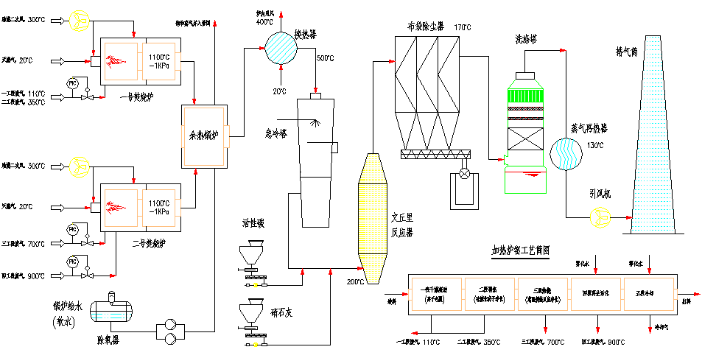

- 设备运行效果
1.可连续运行12小时并正常出料
2. 产出的再生小球达到要求（蒽醌再生能力≥5g/L）
五、设备的操作要求及售后：
1、为了确保工人的人身安全，设备上必须安有必要的保护措施，设备不得有安全隐患。
2、设备的易损件或经常更换的元器件及零配件必须是标准件。
3、卖方提供的连续沉浸烘干机及其附属装置是全新的。
4、设备总功率：AC380V 120KW
5、在设备验收完成后，卖方提供设备的整套使用、保养说明书及电气线路图、梯形图、程序语句表、触摸屏程序、电气线路图、润滑图、机械结构图等技术资料和关键元器件的供应商目录。主要部件标明厂商、型号、规格。由卖方工程师向买方技术人员及操作人员进行技术培训，指导操作、保养、维修等事项。
6、设备的保证期为1年，在设备交货开始计算的13个月内，正常使用及故障情况下产生的损坏由卖方免费维修，非正常使用造成故障情况下产生的损坏由卖方收费（费用双方协商）维修。
7、当得到买方的故障通知后，两个小时内答复，卖方应尽可能迅速实施保修义务，争取在最短的时间（24小时）到达现场，以减少买方的损失。
8、即便超出保证的损坏，卖方亦应积极协助维修，其费用双方商定。

六、其它说明：
1、签订合同时需提供主要投标产品的质保承诺书原件所报商品均为原厂正宗原配产品。
2、如无明确说明，不得在原厂标准配置的基础上减少或降低技术标准。
3、投标报价必须注明该报价所选品牌型号，并且投标人中标后按投标时选用的品牌进行供货。
4、投标配置和分项明细报价，应标明所提供的设备名称、品牌、型号、规格、配置、参数、质保和售后服务、项目实施时间等，包括制造和装配货物所使用的材料和部件（含管、线材等辅材）、运输、安装、调试、培训、售后服务费用、货物本身已支付或将支付的进口税、增值税、营业税和其他税费，涉及到施工所发生的配合费，备品备件、专用工具等费，以及其他交付使用方使用前的所有费用。
5、合同签订后三个月内供货并安装、调试完毕。
6、结算方式及期限：验收合格后，甲方向乙方支付合同金额的90﹪；如无质量问题，一年后甲方向乙方支付余款。
四、特别说明：
1、所报配置为主要配置，其他按标准配置配备。
2、不得在原厂标准配置的基础上减少或降低技术配置。
3、报价含交付使用前一切费用。
4、本次询价不接受选择性报价。
5、本次询价设一个包，不可拆分细项。
6、质保期内非人为因素发生的故障，有供应方免费维修（含配件）。

第四部分 法定代表人授权书（格 式）

本授权书声明： 公司的_______ （法定代表人姓名）_______职务代表本公司授权_ _（被授权人的姓名）__ ____ (职务)为本公司的合法投标代表，就参加YGXJ 号标的内容的投标、签订合同以及合同的执行、完成和纠纷处理，以本公司名义处理一切与之有关的事务。
本授权书于 年 月 日签字生效，特此声明。
法定代表人签字：
职 务：
单位名称：
地 址：
投标代表（被授权人）签字：
职 务：
单位名称：
地 址：

投标人（单位公章）：

日 期：

第五部分 报价单及有关承诺、说明（格式）
盐城工学院：
我单位愿意按照本询价文件（ ）的要求和下面的报价提供所需商品和服务，并保证所供商品为原厂原配产品。
一、 报价单 货币单位：人民币元
采购号 | 采购商品 | 品牌、型号及配置参数相关说明（可附页） | 数量 | 投标  单价（元） | 投标  金额（元） | 不同于项目需求的说明（技术参数、商务条款偏离情况）（可附页）
合计人民币（大写）： 小写：
供货期限：合同签定后30日内交货并安装调试完毕。
注：1.明细报价表必须认真填写，包括主要部件的品牌、型号、配置参数、价格、数量、质保、项目实施时间等详细说明。
2.单价和总价均应包括全部设备价、包装费、运输、安装、调试、培训、技术服务、必不可少的部件、标准备件、专用工具等费用，以及已支付或将支付的营业税和其它税费。
3.请提供本标书要求设备详细的配置清单及分项报价，包括标准件及选购件。
4.请提供组装效果图。

二、其他承诺及说明：

投标人（单位公章）：

法定代表人或授权代表（签字或盖章）：

联系电话：

年 月

